
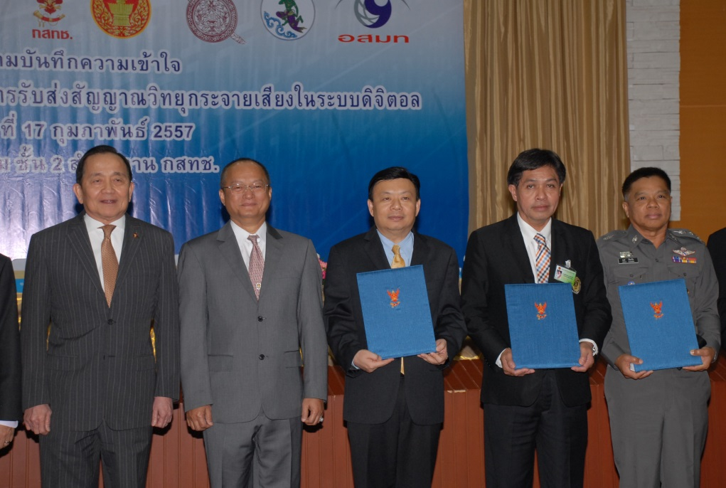
ลงนาม MOU ทดลองระบบการรับส่งสัญญาณวิทยุในระบบดิจิตอล

นายสุวิจักขณ์ นาควัชระชัย (ที่ ๔ จากซ้าย) เลขาธิการสภาผู้แทนราษฎร ร่วมลงนามบันทึก ความเข้าใจ เรื่อง ความร่วมมือในการทดลองระบบการรับส่งสัญญาณวิทยุกระจายเสียงในระบบดิจิตอล กับ นายฐากร ตัณฑสิทธิ์ (ที่ ๓ จากซ้าย) เลขาธิการคณะกรรมการกิจการกระจายเสียง กิจการโทรทัศน์ และกิจการโทรคมนาคมแห่งชาติ โดยมี พลอากาศเอก ธเรศ ปุณศรี (ซ้ายสุด) ประธาน กสทช. เป็นประธาน ในพิธี ณ หอประชุม ชั้น ๒ สำนักงานคณะกรรมการกิจการกระจายเสียง กิจการโทรทัศน์ และกิจการโทรคมนาคมแห่งชาติ (กสทช.)
การลงนามบันทึกความเข้าใจนี้ จัดขึ้นระหว่างสำนักงาน กสทช. กับหน่วยงานภาครัฐและเอกชน รวมทั้งสิ้น ๘ องค์กร ได้แก่ กองบัญชาการกองทัพไทย กองทัพบก กองทัพเรือ กองทัพอากาศ สำนักงานตำรวจแห่งชาติ กรมประชาสัมพันธ์ สำนักงานเลขาธิการสภาผู้แทนราษฎร และบริษัท อสมท จำกัด (มหาชน) ซึ่งเป็นการดำเนินการตามแผนแม่บทกิจการกระจายเสียงและกิจการโทรทัศน์ ฉบับที่ ๑ (พ.ศ.๒๕๕๕ – ๒๕๕๙) เพื่อก้าวข้ามจากยุคเริ่มแรกของการกระจายเสียงวิทยุในระบบอนาล็อก เป็นการรับ – ส่ง สัญญาณ ในระบบดิจิตอล

------------------------------------------------

